西北工业大学

软件基础能力应用
实践报告

实践名称： 软件基础能力实践
姓 名： 蔡志贤
学 院： 软件学院
专 业： 软件工程
班 级： DL061934
学 号： 2019302613
二O二O年十二月
基本信息
学生信息 | 姓名 | 蔡志贤 |  | 性别 | 男
学生信息 | 学号 | 2019302613 |  | 出生年月 | 2020 年 12 月
指导教师信息 | 姓名 |  | 系部/实践单位 |  |  | 职称
指导教师信息 | 李勇
指导教师信息 | 殷建军
指导教师信息 | 马斅乾
指导教师信息 | 李易
指导教师信息 | 王犇
实践记录（日志）
周次 | 实践内容记录 |  | 备注
第  一  周 | 周一 | 一、确定团队logo与口号。  二、确定要做的项目为使用Unity开发的3D游戏。  三、小组讨论项目分工。  四、听老师讲课。
第  一  周 | 周二 | - 学习Unity3D。  - 讨论项目需求。  - 编写logo文档。  - 游戏素材制作与搜集。  - 听老师讲课。
第  一  周 | 周三 | - 学习Unity3D。  二、编写需求规格说明书。  三、地图搭建。  四、修复地图bug。  五、学习git。  六、听老师讲课。
第  一  周 | 周四 | - 学习Unity3D。  - 编写人物移动代码。  - 搭建本地git仓库，并关联华为云git服务器，将unity项目代码上传到服务器，进行项目版本管理。  - 讨论游戏界面设计。
第  一  周 | 周五 | 一、学习Unity3D。  二、编写人物攻击代码。  三、游戏1.0版本发布。  四、编写软件测试结果说明书v1.0。  五、编写软件测试用例说明书v1.0。

周次 | 实践内容记录 |  | 备注
第  二  周 | 周一 | 一、学习Unity3D。  二、搭建新的地图。  三、修复人物血量bug。
第  二  周 | 周二 | 一、游戏2.0版本发布。  二、编写软件测试结果说明书v2.0。  三、编写软件测试用例说明书v2.0。  四、进行游戏的Linux和Android跨平台适配。
第  二  周 | 周三 | - 修复AI生成bug。  - 进行游戏的Linux和Android跨平台适配。  - 进行项目阶段性总结并整理项目资料。
第  二  周 | 周四 | 一、项目结项答辩。  二、编写软件基础能力应用实践报告。  三、编写实践个人心得。
第  二  周 | 周五 | - 进行项目3.0版本的迭代工作。

实践报告
注意事项：；
1.用A4纸双面打印，（打印需本人签字）可根据报告内容自行加页，该表将做为实践考核的重要依据和教学资料保存。
2、报告内容均需真实填写，不得弄虚作假，如有作假，此实践报告无效；

- 实践实习目的
掌握使用unity进行3D游戏开发，使用git等工具进行项目管理，在项目中应用敏捷开发的方法，增强团队合作能力。
二、实践时间和地点
1．时间：2020年12月21月~2020年12月31日
2．地点：西北工业大学长安校区
三、实践内容
1．实践期间的学习任务
1.1学习使用unity进行3D游戏开发
Unity是实时3D互动内容创作和运营平台。Unity平台提供一整套完善的软件解决方案，可用于创作、运营和变现任何实时互动的2D和3D内容，支持平台包括手机、平板电脑、PC、游戏主机、增强现实和虚拟现实设备。
在本次实践期间，我们搭建了Unity的开发环境并学习了使用Unity进行游戏开发的方法。
1.2学习C#
Unity的官方支持语言为C#，C#是微软公司发布的一种由C和C++衍生出来的面向对象的编程语言、运行于.NET Framework和.NET Core(完全开源，跨平台)之上的高级程序设计语言。C#看起来与Java有着惊人的相似：它包括了诸如单一继承、接口、与Java几乎同样的语法和编译成中间代码再运行的过程。但是C#与Java有着明显的不同，它借鉴了Delphi的一个特点，与COM（组件对象模型）是直接集成的，而且它是微软公司 .NET windows网络框架的主角。
本次实践中，我们在编写Unity代码的实践中学习了C#语言，我们的代码全部使用C#编写。
1.3学习分布式版本管理工具git
git是当前流行的分布式版本控制系统，分布式相比于集中式的最大区别在于开发者可以提交到本地，每个开发者通过克隆（git clone），在本地机器上拷贝一个完整的Git仓库。
本次实践中我们使用了华为云提供的git服务器（搭建在基于鲲鹏ARM64的电脑上），首先配置本地的git仓库，通过命令行的git remote add命令关联远程git服务器，然后将本地git仓库的文件git push到远程git服务器并创建dev分支，由于使用unity进行游戏开发时有些文件超过git服务器的文件传输大小限制，使用LFS进行文件压缩，另外还有一些Unity文件不需要纳入版本管理，可以用.ignore文件进行管理。其他项目开发人员将公钥添加到仓库创建者的仓库设置中，然后pull(拉取)dev分支，主要的开发都在dev分支上进行，个人改完代码后push到dev上，等dev分支完善后再将其合并到master分支并发布稳定版本的tag。通过频繁的pull和push操作实现团队的敏捷迭代开发。
1.4学习软件工程文档的编写
本次实践中我们学习了软件工程文档的编写规范并实践进行了文档的编写。
1.5学习敏捷开发的工具和方法
本次实践中我们采用了敏捷开发的方法，通过频繁的团队沟通实现需求更改，文档和代码版本迭代。
1.6学习使用Photoshop，Premiere和3dmax进行游戏素材制作。
本次实践中我们用Photoshop，Premiere和3dmax进行了部分游戏素材的制作。
1.7学习Unity的跨平台原理
在实践中实现Unity项目的跨平台。
1.8学习用Java进行游戏开发
通过上课听老师讲课学习用Java进行游戏开发的方法。
2．实践期间完成的实践项目
2.1.项目介绍
本团队开发的call of wayout打造了酷炫的太空场景，包括富有科技感的太空站，与充满童话感的外星小镇。在游戏中，我们将开始一场充满刺激太空船逃离之旅与拯救被僵尸入侵的童话小镇。
游戏的作战模块如下:
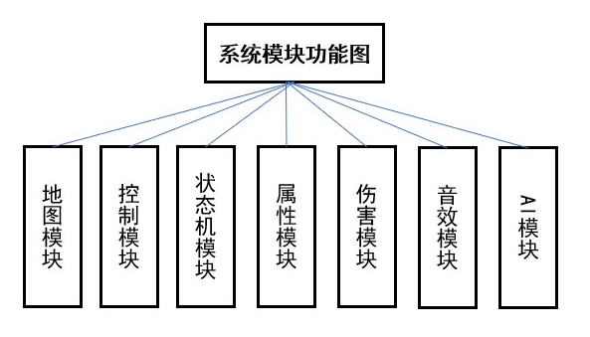
游戏的整体流程图如下：
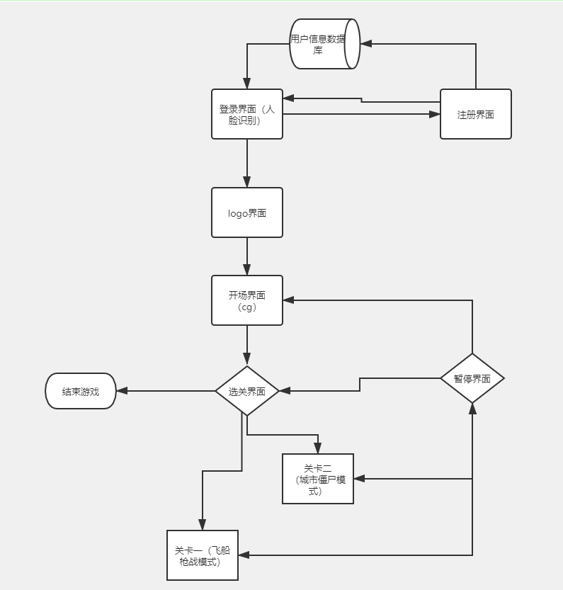
2.2.工具选择
三维虚拟游戏中，模型建立是基础又重要的部分，模型的逼真度和实时渲染效果关系到玩家对瞄准镜头效果、射击调用粒子效果的爆炸场景、游戏的真实感。
本游戏基于Unity3D引擎开发。Unity3D 是一款跨平台性突出，兼容性强的游戏引擎，主要编程语言为C#，可实时生成查看，且易用性高的平台。Unity 的应用更加广泛，据统计，市场上60%的射击游戏都以 Unity3D 为平台开发。
游戏截图如下：

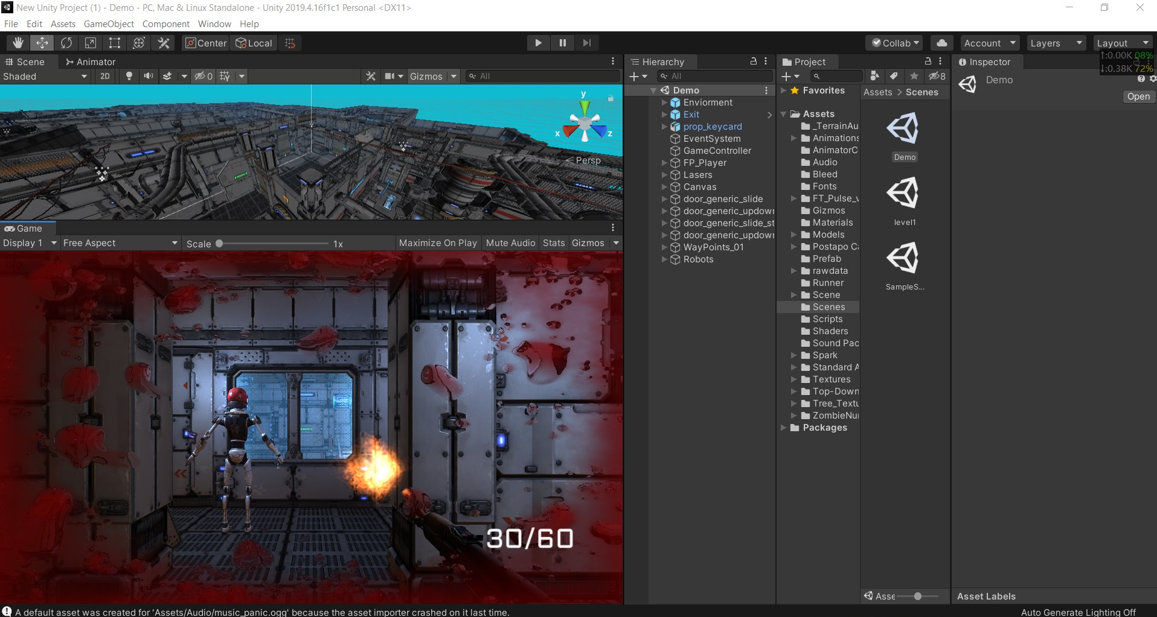
游戏角色的控制方式：
WSAD：上下左右移动
Left Mouse：射击
Right Mouse：瞄准
R：换子弹
C：下蹲
Space：跳跃
Left Shift：冲刺
Z：暂停游戏
特效及音响效果的对游戏的辅助效果可以大大地增强射击游戏的真实感和沉浸效果。本游戏在 射击、死亡、奔跑、喘息设置了特殊效果。
2.3.具体数据结构与算法
（1）游戏中用到的主要数据结构：
空间向量Vector3:表示3D的向量和点。包含位置、方向、欧拉角的信息。
Quaternion四元数：用于表示旋转，以x,y,z,w表示四个值。
欧拉角：用来确定定点转动刚体位置的3个一组独立角参量，用来表示旋转角度。
- 部分游戏内自己实现的算法内容：
射击效果实现：
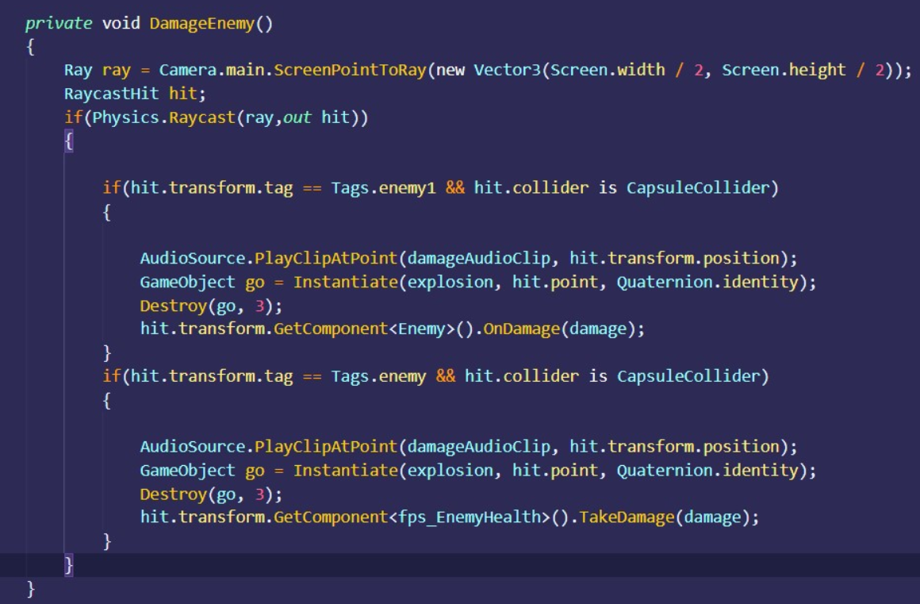
AI状态机：
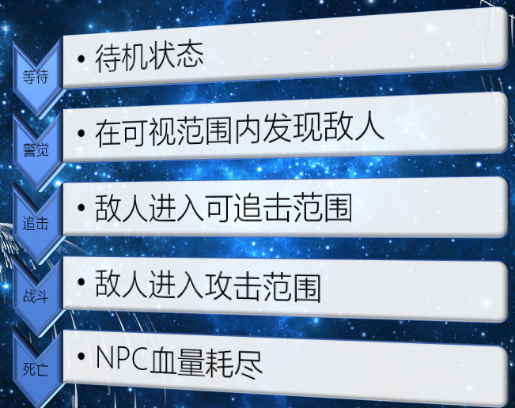
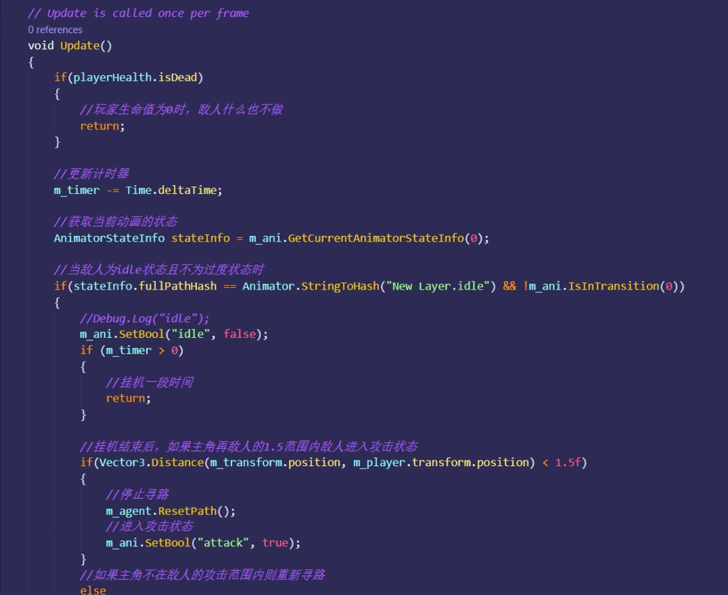
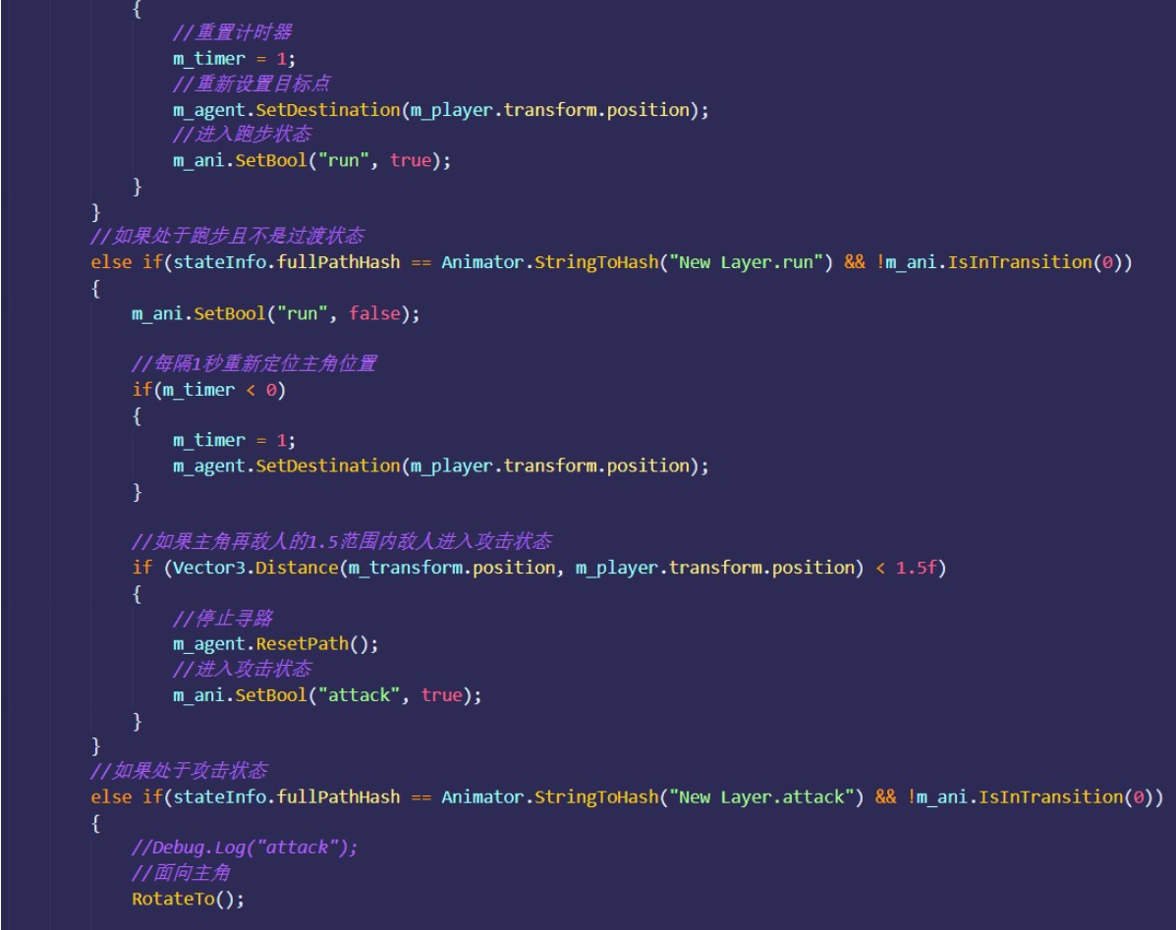
本游戏的登录器还运用了机器学习的模块，在进行人脸登录时，先对人脸进行检测，找出所有的面孔，然后检测面部特征点，使用特征点矫正姿态，将侧脸转为正脸。然后对脸部编码：根据面部特征点计算这个面孔的特征值（特征向量），最后从编码中找出人的名字：与已知面孔进行特征值比对，寻找匹配的面孔，得到正在登录的玩家的用户名。

四、实践收获与体会
我在这次实践中学到了很多有用的新知识，包括Unity，C#和git等，这次多人团队的项目开发使我学会了如何更好的进行团队合作。
学生签名: 蔡志贤
时 间: 2020 年 12 月 31 日

